Witam was kochane Przedszkolaki i was drodzy Rodzice.

Tym razem zajmiemy się tematyką związaną ze strażakami i ich pracą.

Dzisiaj 4 maja dzień, w którym właśnie Strażacy obchodzą swoje święto.

1. **Słuchanie opowiadania pt.: „Dzielny Karol” Doroty Kossakowskiej**

Karol wyszedł dzisiaj do szkoły trochę wcześniej niż zwykle. Chciał po drodze zajść do

kolegi. Dzień był słoneczny, więc z przyjemnością pokonywał drogę prowadzącą przez

park. Kiedy wychodził z parku, poczuł dziwny zapach.

- Znam ten zapach – pomyślał Karol.

- Chyba ktoś rozpalił ognisku i czuję zapach dymu – zastanawiał się chłopiec.

Ale to nie było ognisko. Kiedy Karol wyszedł z parku zobaczył co się dzieje. Dom z czerwonym dachem palił się. Płomienie wydostawały się przez okno, a nad domem unosił się

szary dym. Karol rozejrzał się wokół siebie. Nikogo w pobliżu nie było. Sam musiał podjąć

decyzję co należy zrobić.

- Muszę wezwać pomoc – pomyślał chłopiec.

Szybko przypomniał sobie numer alarmowy 112. Wezwana przez Karola straż pożarna

przyjechała bardzo szybko. Strażacy wynieśli z płonącego domu przestraszonego chłopca,

który nie potrafił sam wydostać się z budynku. Ratownicy medyczni udzielili chłopcu pomocy. Po zakończonej akcji ratunkowej jeden ze strażaków podszedł do Karola i zapytał:

- Czy to ty nas wezwałeś?

- Tak – odpowiedział nieśmiało Karol.

- Jesteś dzielnym chłopakiem – powiedział strażak. Dzięki tobie uratowaliśmy dom i chłopca.

Karol poczuł wielką radość. Pomyślał, że kiedyś może i on będzie strażakiem…

**Rozmowa na temat opowiadania:**

- Do kogo chciał zajść Karol po szkole?

- Co poczuł idąc przez park?

- Co zrobił Karol, kiedy zobaczył płonący dom?

- W jaki sposób wezwał pomoc?

- Kto przyjechał z pomocą?

- Co się wydarzyło po zakończeniu akcji ratunkowej?

- O czym pomyślał Karol?

- Czy każdy może zostać strażakiem?

1. **„Strażacy w akcji”** - oglądanie ilustracji przedstawiających pracę strażaków./ *„Pięciolatek – Razem poznajemy świat cz.4, s.15*, /

Dziecko opowiada co widzi na obrazkach: strażacy gaszą pożar domu; strażacy ratują

ludzi z wypadku; strażacy zdejmują kota z drzewa; strażacy ratują powodzian; strażacy

usuwają z jezdni powalone drzewa.

1. **„Wąż – pomocnik” – ćwiczenia języka**

Wąż – pomocnik

(Justyna Niedbała)

Strażacki wąż spał sobie spokojnie głębokim snem (język leży płasko na dnie jamy ustnej). W pewnym momencie usłyszał sygnał alarmowy dobiegający z remizy strażackiej (ijo, ijo, ijo). Zaczął się wiercić (przesuwamy czubkiem języka po dolnych zębach), zaczął się kręcić (przesuwamy czubkiem języka po górnych zębach), rozejrzał się dookoła (czubkiem języka oblizujemy usta). Syrena alarmowa z cichej (ijo, ijo, ijo – cicho) stawała się coraz głośniejsza (ijo, ijo, ijo – głośno), a strażacki wąż nie mógł się doczekać, żeby zobaczyć, co się dzieje na zewnątrz (przesuwamy język między delikatnie zaciśniętymi zębami). Musiał jednak czekać na dzielną strażacką dłoń i z nudów syczał niecierpliwie (sssssssss…). W końcu strażak wyjął węża, a on zatańczył uradowany, gasząc płomienie (wysunięcie j*ęzyka i swobodne poruszanie nim w górę, w dół i na boki).*

1. „**Numery alarmowe” – kolorowanie kredkami**.( załącznik 1.)

Dziecko koloruje numery alarmowe.

Rodzic pyta dziecko:

- Na jaki numer dzwonimy, aby wezwać straż pożarną, policję i pogotowie ratunkowe?

- Co trzeba powiedzieć dzwoniąc do straży pożarnej, aby zgłosić zdarzenie?

*Jakie zdarzenie zgłaszamy,

*Dokładny adres zdarzenia,

*Swoje nazwisko i imię,

*Swój numer telefonu

Pokazanie dziecku planszy o numerach alarmowych.

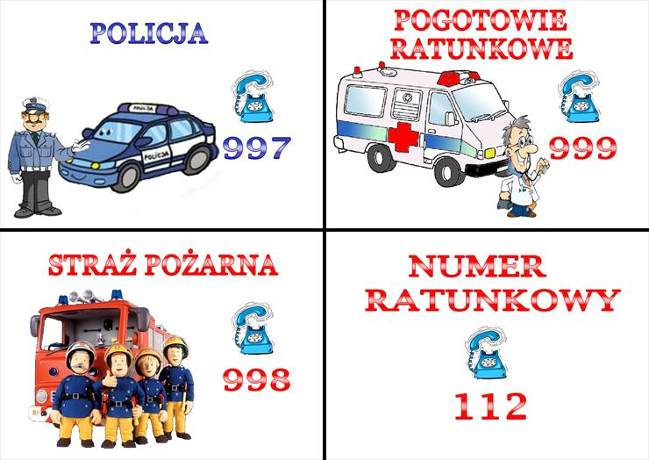

1. **Czas na trochę ruchu**- zestaw ćwiczeń ruchowych na każdy dzień tygodnia ( załącznik 2)
2. **Grafomotoryka-** ćwiczenia typu połącz kropki **[**zwrócenie uwagi na prawidłowe trzymanie kredki, rysowanie bez odrywania ręki od kartki.]( załącznik 3)

Miłej zabawy ☺ Pozdrawiam Pani Ilona